- Na Evidenčním listu smlouvy na záložce Parametry je nutné přepnout pokud již není přepnut atribut Způsob zveřejnění na Ke zveřejnění (atribut je automaticky nastaven u smluv na 50tis, které jsou nahrány ze Symbasis nebo na položce je subjekt s právní formou ˂˃ )
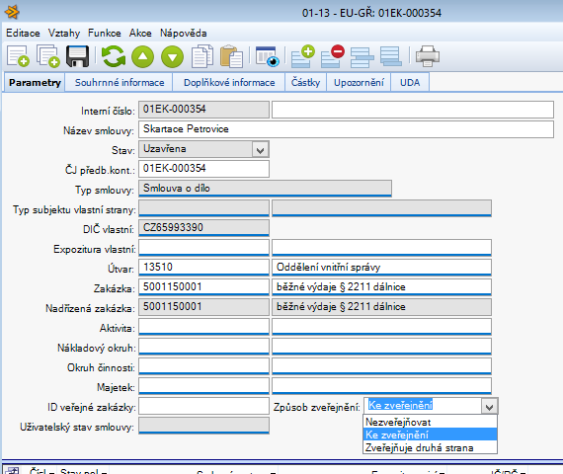
- Na Evidenčním listu smlouvy se spustí funkce Připojit dokument zveřejnění

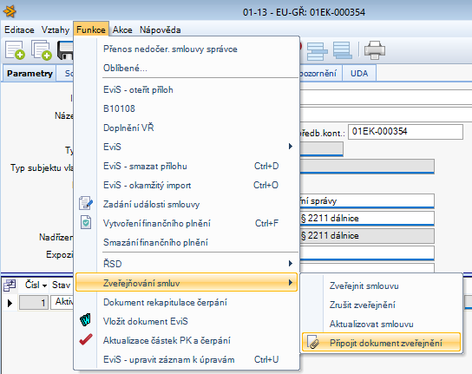

- V dialogu vybrat anonymizovaný strojově čitelný dokument/-y (př. doc, txt, pdf/a, atd. ), který má/mají být v Registru smluv zveřejněn a záznam vložit potvrzením ikonou Otevřít
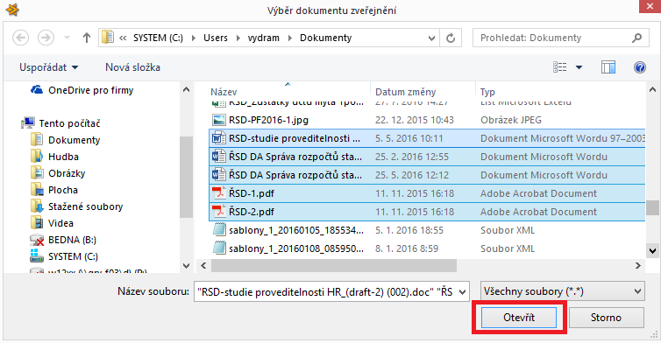

- Soubory jsou uloženy v externích dokumentech ve vztahu Dokumenty ke zveřejnění
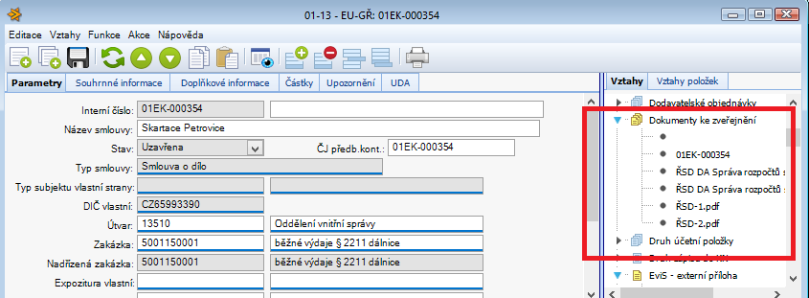

- Ze záznamu Evidenčního listu smlouvy spustit funkci Zveřejnit smlouvu
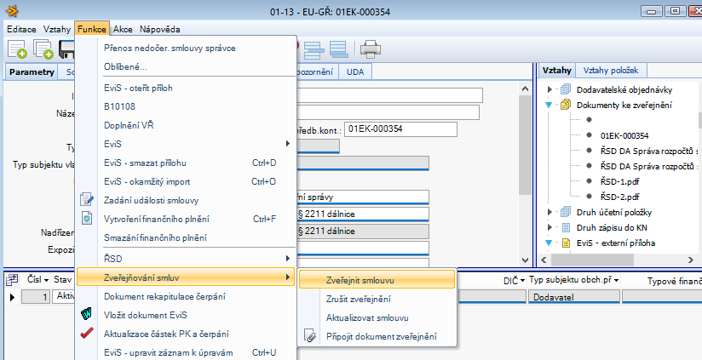
- V dialogu potvrdit nebo upravit údaje / metadata (datum uzavření, předmět, cena bez/s DPH do zprávy ke zveřejnění smlouvy, které je možné ještě upravit
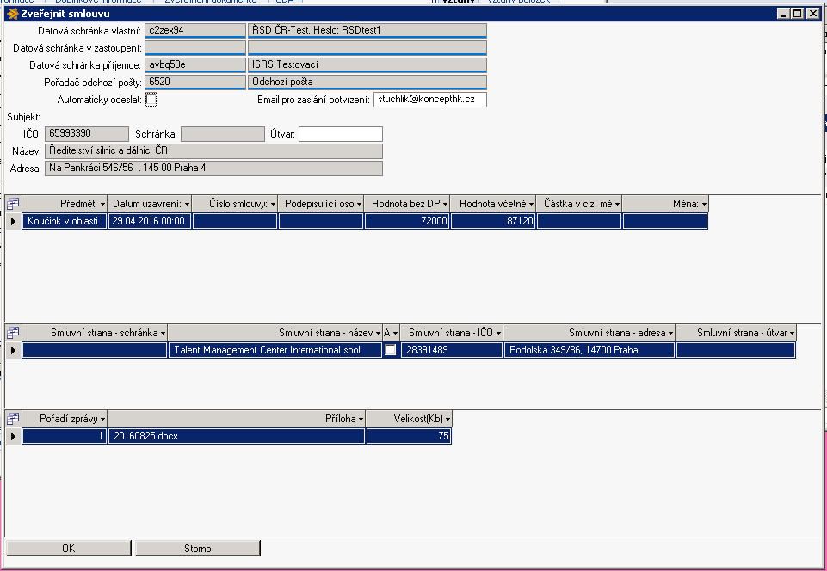

- Zpráva odejde do odchozí pošty, odkud ji automat předá prostřednictvím datové schránky do Registru smluv. Registr smluv vrátí automaticky odpověď. Stav zveřejnění je na záznamu zobrazen na záložce Zveřejnění dokumentu

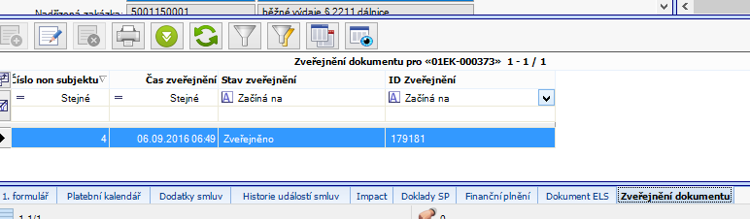

A zároveň se propíše na smlouvu záložku Parametry

